Penandatanganan Nota Kesepahaman

(Ditulis oleh : B.A | merans – 14 Januari 2018)

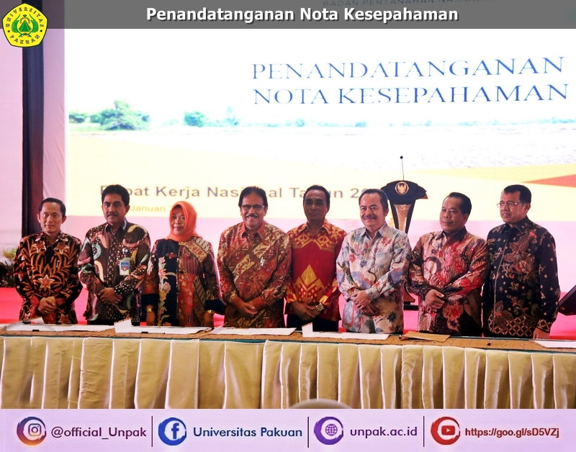
Unpak - Kementerian Agraria dan Tata Ruang (ATR) Badan Pertanahan Nasional (BPN) menandatangani Nota Kesepahaman (MoU) dengan Kemetrian Tenaga Kerja, Kejaksaan Agung, Kementerian Pendidikan dan Kebudayaan, Ombudsman, PT. Pelindo I, II, III, IV, dan 17 Universitas/Institut baik negeri maupun swasta di Indonesia.
Acara MoU dilaksanakan di Ruang Puri Agung, Hotel Grand Sahid Jaya Jakarta, 10 Januari 2018.
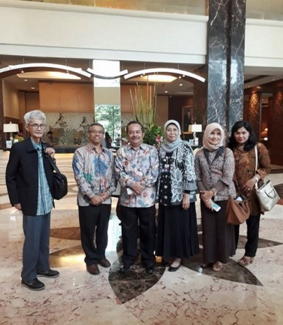
Salah satu dari universitas swasta yang menandatangani Nota Kesepahaman tersebut ialah Universitas Pakuan. Melalui Program Teknik Geodesi Fakultas Teknik, pada kesempatan ini Rektor Universitas Pakuan H. Bibin Rubini didampingi Dekan Fakultas Teknik Singgih Tilarso, Wakil Dekan I Janthy Hidayat, Ketua Program Studi Teknik Geodesi Rochman Djaja serta Sekretaris Program Teknik Geodesi Diah Kirana K. hadir pada acara yang diselenggarakan di Puri Agung Hotel Grand Sahid Jaya di Jakarta.
Sofyan Djalil mengatakan kerjasama dengan berbagai pihak bertujuan untuk meningkatkan kompetensi Sumber Daya Manusia (SDM) dengan lingkup kegiatan peningkatan SDM di bidang Geomatika melalui penyelenggaraan program pelatihan Calon Asisten Surveyor Kadaster guna mendukung program prioritas Pendaftaran Tanah Sistematik Lengkap (PTSL).
Menteri ATR/BPN mengharapkan kesepakatan ini dapat mendukung tugas-tugas Kementrian ATR/BPN kedepan yang harus mensertipikat seluruh persil bidang tanah di wilayah NKRI, target selesai pada tahun 2025.
Sofyan Djalil menyatakan penandatanganan nota kesepahaman Kementerian ATR/BPN dengan berbagai pihak merupakan kesepakatan awal menuju perjanjian kerjasama.
Kerjasama antara Kementerian ATR/BPN dengan berbagai pihak sebagaimana dimaksud di atas pada prinsipnya bertujuan untuk memudahkan penyelesaian tugas dan fungsi masing-masing yang pada tahun 2018 ini mempunyai target 7 juta persil.
By: Diah Kirana Kresnawati
Sekretaris Program Studi Teknik Geodesi

Copyright © 2018, PUTIK – Universitas Pakuan

